
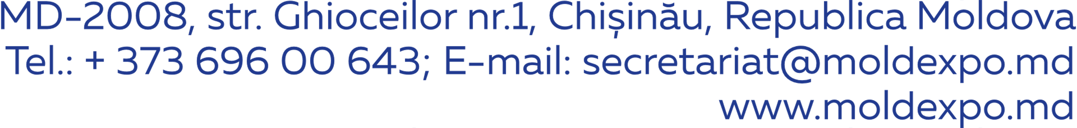

Formular de înscriere în catalogul online al expoziției
BEAUTY AUTUMN 2025
31.10.2025 - 02.11.2025

Informație pentru Catalogul online al expoziției

Data limită de prezentare a informației: 20.10.2025

Denumirea companiei: | Email-ul companiei:
Denumirea brandului: | Website:
Persoană de contact: | Rețele de socializare:
Adresa: | Telefon:

Informația obligatorie pentru înscriere în Catalogul online al expoziției:
1. Logoul companiei – format vectorial: Ilustrator, Corel Draw (Curves)
2. Descrierea activității companiei – include detalii despre produse/servicii noi, brandurile reprezentate, noutăți și inovații prezentate la expoziție, oferte speciale sau promoții pentru vizitatori (max. 800 de caractere).

Formularul urmează a fi completat electronic și expediat pe adresa de e-mail: catalog@moldexpo.md

În caz contrar, organizatorul își rezervă dreptul de a prelua informațiile despre companie din surse publice, fără a-și asuma responsabilitatea pentru acuratețea acestora.

